嘉義市私立興華高級中學圖書館第183【好書週報】
發行日期：106年3月6日
書名、封面 | 內容簡介
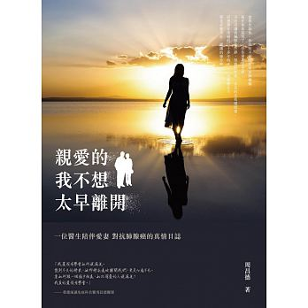 | 親愛的我不想太早離開 作者: 周昌德醫師  「我還沒有學會如何說再見。想到不久的將來，她即將永遠地離開我們，更是心痛不已。要如何跟一個朝夕相處、如此深愛的人說再見？我真的還沒有學會。」即使頂著名醫的光環，對於妻子，也仍保有如細水長流般的真執情感！忙於一輩子的醫學研究，只為了幫助更多病患，卻在無預警的情況下，牽手一甲子的妻子竟罹患肺腺癌，在目睹病魔一步步奪走愛妻美麗的容顏及活力，即使是看盡生死的醫師，身心仍飽受著煎熬。當一個醫生面對自己的愛人罹患不治之症，其實心裡比對方還痛苦，但眼淚只能往肚裡吞。
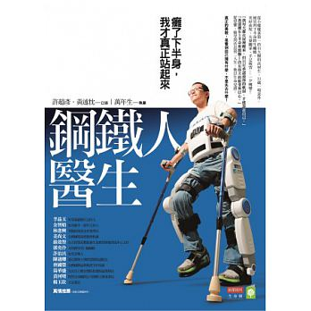 | 鋼鐵人醫生 作者: 許超彥  這是不願屈服命運的真實故事：一位年輕醫師因滑雪意外半身不遂，在復健路上與時間賽跑，短短6、7個月內就能靠輔具站立，還能開車，繼續當醫生。許超彥因一場滑雪意外，使他由前程似錦的醫師變成臥床的脊髓損傷病患。但他沒放棄重新自立的希望，四年來不間斷的往返醫院復健，努力與妻子朝正常生活邁進。在自己坐了輪椅後，超彥更能以同理心看待醫病關係，也參與脊膸損傷基金會，與全台約兩萬名傷友一起爭取更友善的環境。他無私分享自身起伏苦樂的經驗，也證明了信心的力量，真的可以逆轉一切。
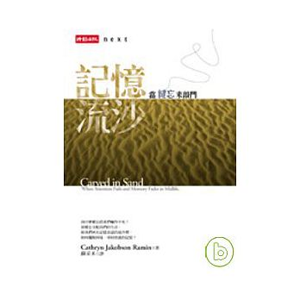 | 記憶流沙 當健忘來敲門 作者: 凱絲琳．芮敏  消失的手機與記憶----我的手機跑哪去了？那部電影片名叫什麼？正值青年、中年、壯年的你，卻不時陷入腦袋一時「秀逗」的困境？三不五時忘記鑰匙放哪裡、總不小心忘了帶手機出門、腦袋突然空白將正要說出口的話拋得一乾二淨。這些只不過是因為生活中過多的瑣事、壓力，一時造成的「短路」而已！這是一個和你一樣，起初只是在生活中偶然發生健忘、小出錯，一位中年平凡人的「故事」。然而當她發現，這樣偶而的差錯、短路，卻影響了生活中的正常步調，作者毅然決定追根究底，究竟發生了什麼事！？
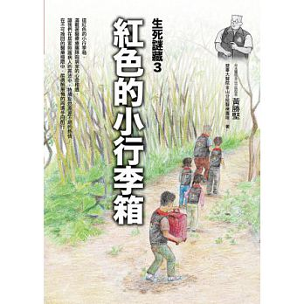 | 紅色的小行李箱 作者: 黃勝堅  當臺大醫院金山分院做了社區醫院的定位和分工，並發落執行時，在醫院的員工座談會上砲聲隆隆，大家覺得：「專業人員本來就是應該在醫院裡面啊，病人要看病，自己來就好了，為什麼還要我們走入社區？」即便是醫學再發達，末期病人的往生時間點，可能就是問號、驚嘆號，怎麼會是這樣？哇，壽終正寢，竟然會是這樣！不到最後，往生這件事，跟我們想像的不太一樣，且這種案例會越來越多！繼感人至深的《生死謎藏》、 黑色幽默的《生死謎藏-2‧夕陽山外山》後，《生死謎藏-3‧紅色的小行李箱》，將帶給大家不一樣的角度，豁達看生死！
書名、封面 | 內容簡介
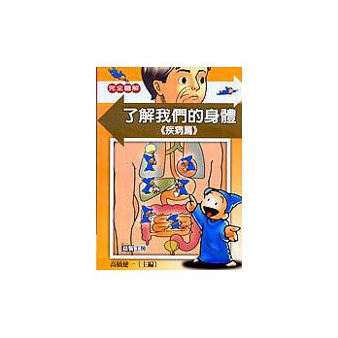 | 完全圖解 了解我們的身體 作者: 高橋健一  《了解我們的身體‧疾病篇》出版的目的，就是因為很多家庭醫學書籍的內容是屬於較難理解的敘述，所以想要以簡單的圖解為主，避免繁雜的項目，對新物的介紹僅止於最低限度，希望出版一本大家都容易閱讀的書籍。希望本書對於各位今後的健康生活能夠有所貢獻。這是一部老少都能了解疾病生原因與如何治療的情報書，在家中放置一冊，對您府上絕對有幫助！
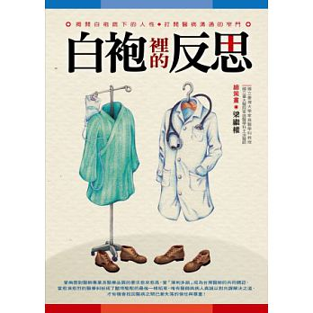 | 白袍裡的反思 作者: 梁繼權 醫師  白袍醫師的真實臨床故事，反思分享，這些真實發生的故事不斷地在各個醫療場域中重演著，感人之處在於講故事的人打開了一道門，讓我們得以窺見故事人物與說故事者的內心，終於大家發現人與人之間的高牆傾頹了，同理心變得沒有那麼困難，情緒的分享也拉近了彼此間的距離，透過反思與別人的回饋更加深對自己的了解。本書將醫師的內心世界剖開，讓大眾看見醫師的情緒與想法，  也許可以拉近大眾與醫師的距離。
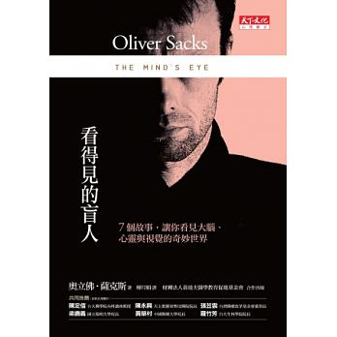 | 看得見的盲人 作者: 奧立佛．薩克斯  薩克斯醫師在這本新書講述好幾個動人的故事。故事中的人物，有的得了失語症無法言語，有的無法辨識臉孔，有的喪失三度空間感，有的失去正常視覺……儘管他們的知覺和生活能力出現嚴重缺損，依然努力調適，想辦法與人溝通，用一種新的方式生存下去。薩克斯探討一些非常弔詭的現象，例如有一些人視力沒問題，什麼東西都看得一清二楚，卻無法辨識自己孩子的臉孔。此外包括擁有「超視覺」的盲人和有「舌頭視覺」的人。薩克斯也觸及一些比較基本的問題：如視覺是如何形成的？我們是如何思考的？內在意象有什麼樣的重要性？為什麼人類與生俱來就有閱讀的潛力？
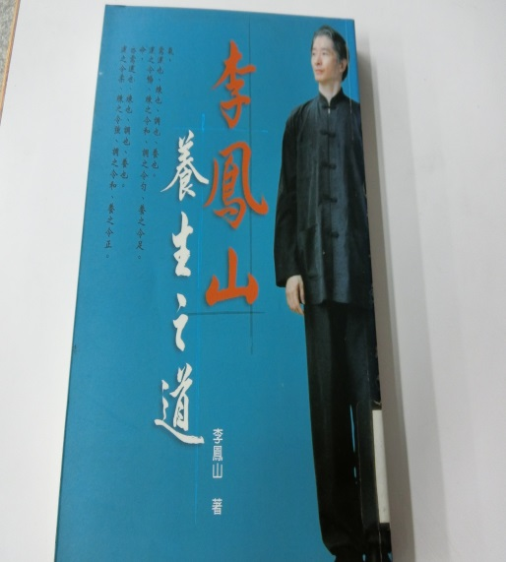 | 李鳳山養生之道 作者: 李鳳山  本書有養性篇與養生篇。養性篇著重在做人的道理上。養生之道離不開修心，惟有在日常生活的行住坐臥裡，維持清明開闊的心性、了脫生死的束縛，才能有強健的人生觀、正確的生活觀。養生篇是針對身心的健康提出具體的保健功法。藉由照片的詳盡介紹，從基礎的吐納循序而進，至武學的極致內功修練。在每個功法的鍛鍊當中，又不忘心性的提升，藉由身心並練、動靜的協調，達到使身體氣機運轉流暢，強健體魄而百病不侵，更進一步達到與大自然氣氣相通成就永恆圓融的人生。

